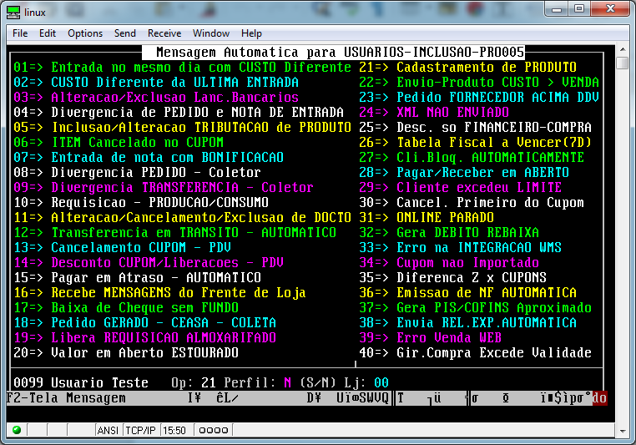
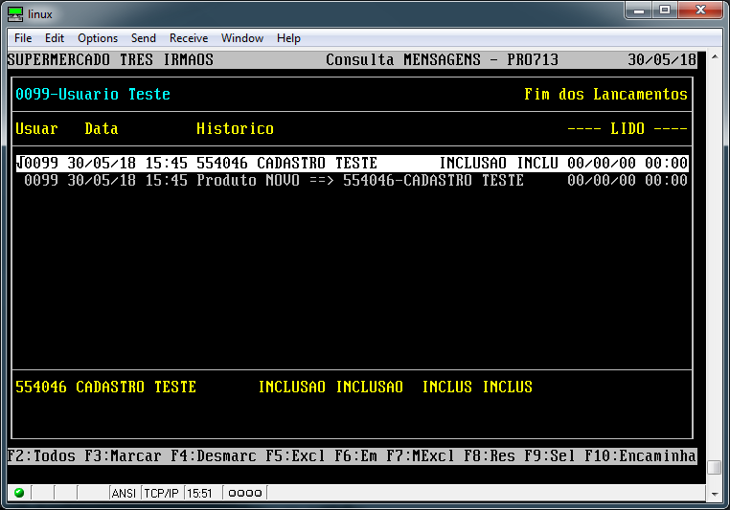
Cadastramento de PRODUTO:
A mensagem será exibida no momento que for cadastrado um produto no caminho: ADMINISTRAÇÃO MATERIAIS – GESTAO DE ESTOQUE – CADASTRO DE PRODUTO – INCLUSÃO DE PRODUTOS – INCLUSÃO

